软件工程—结对项目技术报告
目录
1. 范围 1
2. 总体说明 1
2.1 总体功能要求 1
2.2 软件开发语言与环境 1
2.3 软件项目的开发实施过程管理 2
2.3.1 软件项目分工及组织 2
2.3.2 软件项目实施里程碑控制 2
3. 软件开发 3
3.1 软件的需求分析 3
3.2 软件的概要设计 4
3.3 软件的详细设计 5
3.3.1 详细设计 5
3.3.2 算法说明 5
3.3.3 数据结构说明 5
3.3.4 JNA（Java native access）的使用 5
3.3.5 GUI设计 5
3.3.6 错误识别与异常处理 5
3.4 软件的编码 5
3.4.1 核心程序说明（附截图） 5
3.4.2 调用接口说明 6
3.5 软件的测试 6
3.5.1 测试样例说明 6
3.5.2 异常输入的错误处理 6
3.6 软件的性能评测 6
4. 小结与评价 3
4.1 软件项目的不足 6
4.2 开发经验总结 6
附录A 程序使用说明与演示 9

范围
本文档是中国科学技术大学计算机科学与技术学院2019年软件工程课程结对项目一技术报告。项目小组成员为宋昊泽，学号PB16120412；江学强，学号PB16120100；邵军阳，学号PB16120156。

总体说明

总体功能要求
用 C++语言实现一个命令行程序 Wordlist.exe，对于包含有 N 个不同的英语单词的文
本，要求程序可以在多种不同的需求模式下，快速找出最长的能首尾相连的英语单词链，注意每个单词最多使用一次，且单词大小写不敏感。
其中，单词的定义为：被非英文字符间隔的连续英文字符序列
单词链的定义为：由至少 2 个单词组成，前一单词的尾字母为后一单词的首字母，且不存在重复单词。
需要实现的不同模式包括：
◆ 计算最多单词数量的单词链 [-w]
◆ 计算字母最多的单词链 [-c]
◆ 指定单词链开头或结尾字母 [-h、-t]
◆ 指定单词链的单词个数 [-n]
同时要求以上需求在不冲突的前提下可以相互组合。

软件开发语言与环境
需求方提出软件项目的后端代码要求使用C++实现，并且在保证正确性的前提下，尽可能的提高性能，前端GUI的实现不做语言要求。下面给出我们实际实现的开发平台/环境。
硬件平台：
CPU：Intel（R）core i7 MEM：16GB/8GB
操作系统：
Windows 10
编程环境：
Visual Studios 2017 & eclipse SE
前后端调用API：
JNA(java native access)
后端编程语言：
C++ 11
GUI编程语言及运行环境：
javac 10.0.1
java version "10.0.1" 2018-04-17
Java(TM) SE Runtime Environment 18.3 (build 10.0.1+10)

软件项目的开发实施过程管理

软件项目分工及组织
在开发过程中，软件开发的成员需要有明确的分工及定位，才能提高软件开发的效率，此次软件项目的分工大致如下：
成员 | 工作分配 | 开发目标
宋昊泽 | 1.实现文本的预处理  2.实现基础的需求设计和实现 | 1.准确的读取文本，并统一存储格式  2.实现函数功能，满足用户需求
江学强 | 1.实现命令行参数的解析  2.实现Java-C的跨语言调用 | 1.准确解析命令行，并能处理非法输入  2.前后端的成功连接
邵军阳 | - 使用Java实现GUI设计  - 修改文档与测试 | 1.用户友好的GUI实现  2.能以文本和界面多种方式输入  3.实现报错处理
重要的讨论组织：
时间 | 地点 | 内容
2019.3.12 | 第三教学楼 | 项目组成立
2019.3.13 | 图书馆 | 算法、方案的制订
2019.3.15 | 宿舍 | GUI的实现方案的制订
2019.3.18 | 第三教学楼 | 成果交流及后续计划讨论
2019.3.20 | 图书馆 | 前后端调用实现讨论
2019.3.21 | 图书馆 | 代码交流与测试样例的确定
2019.3.22 | 图书馆 | 确定项目技术报告的形式
2019.3.23 | 图书馆 | 项目代码的整合，评估小结
2019.3.24 | 图书馆 | 针对存在的问题的解决方案

软件项目实施里程碑控制
参考别人的项目开发经验，对项目的具体计划做出以下分析，并给出实际完成情况。
PSP(Personal Software Process Stages） |  | 预估耗时(min) | 实际耗时(min)
Planning
Estimate | 方案评估 | 20 | 60
Development
Analysis | 需求分析、方案分析 | 360 | 200
Design Spec | 生成设计文档 | 40 | 0
Design Review | 设计复审 | 30 | 20
Coding Standard | 指定编码格式、接口 | 30 | 60
Design | 具体设计 | 100 | 160
Coding | 具体编码 | 400 | 480
Code Review | 代码复查 | 60 | 0
Test | 测试与调试 | 300 | 200
Reporting
Test Report | 生成技术报告 | 100 | 300
Size Measurement | 计算工作量 | 20 | 0
Postmortem | 评估 | 15 | 20
Improvement Plan | 改进计划 | 15 | 0
 | 合计 | 1115 | 1500
软件开发的参考流程：
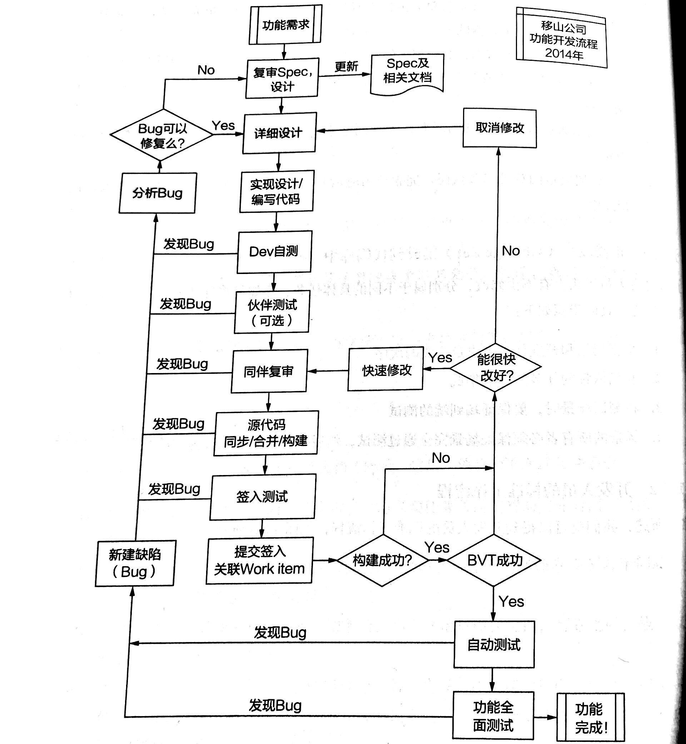

软件开发
该部分内容包含了软件设计的基本思想，具体的算法设计，GUI开发，接口API调用，数据结构和接口设计，以及他们的具体实现。

软件的需求分析
首先，开发者和交通局应共同对交通局的应用需求作充分的调研，提交完整的需求分析 报告。在需求分析报告中必须描述的基本问题是：功能、性能、强加于实现的设计限制、属 性、外部接口。应当避免把设计或项目需求写入需求分析报告中。它必须说明由软件获得的 结果，而不是获得这些结首先，需要分析一下实验项目需要完成的目标，根据实验的要求，主要的功能是在一个单词列表中找出首尾相连的最长的一个（或者多个）单词链。项目需要提供多种可以互相组合的选项，通过命令行参数输入或GUI选择参数输入。
项目需要支持的参数有 -w,-c,-h,-t,-n，-w表示找出单词书最多的单词链，-c表述找出字母数最多的单词链， -h指定单词链的开头字母，-t指定单词链的结尾字母，-n指定单词链的长度，给出符合条件的单词链。这些参数可以进行组合，但是并非所有组合都非法，需要识别非法的参数输入并进行相应的报错。
项目要求中没有保证输入文件的规整性，例如文件中可能包含非法字符，需要去除非法字符后得到单词，为了后续处理方便需要将单词统一用小写形式表示。另外还需要处理其他一些特殊的非法情况例如文件为空文件，或者文件中只有一个单词，指定开头结尾字母但是以此为字母的单词不存在，指定单词链长度，但是最长的单词链比n要短，这些情况都要进行甄别并且报错。
GUI的设计需要满足和命令行参数相同的功能，但能够支持更为方便的点击和选择功能进行程序的执行。

软件的概要设计
程序的第一步是要根据用户的输入解析出参数，同时进行参数的合法性判断，如果参数合法进行后面的计算。
如果参数合法，需要读取输入的文件，读取文件也需要分析文件的合法性判断，如果合法，根据参数的组合调用相应的函数进行计算。
计算的核心算法就是找出单词数最多的单词链，其余参数组合需要的功能都可以用这个算法稍作修改或加一些约束即可实现。
GUI程序采用另一种语言编写，我们采用的java语言，所以项目需要设计前后端的通信和连接，项目中我们把C++编写的后台程序打包成dll库，再用JNA（java native access）调用C++后端程序

软件的详细设计

详细设计
该软件项目主要包括预处理、功能实现、GUI的三个基本阶段：
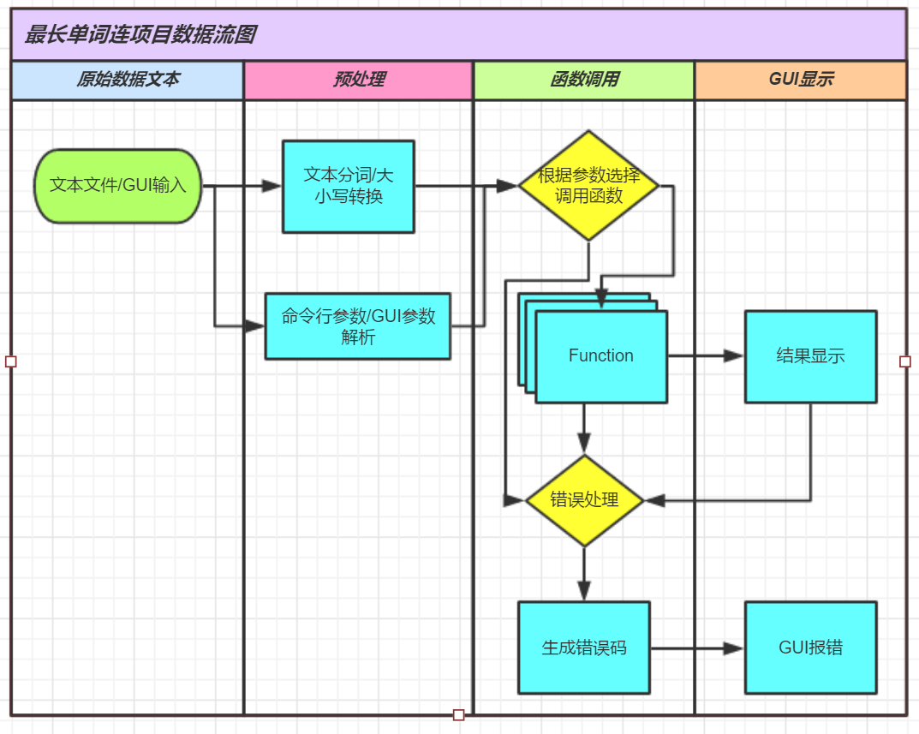
1）预处理：从文本文件或GUI表单读取数据，通过分词过程将原文本，分解成若干单词，并统一大小写。将预处理的结果根据单词的起始字母分类保存在指定的数据结构中。这样做的好处是，方便在功能实现的算法中对单词的搜索，从而降低时间开销。
2）功能实现：根据输入的参数(-w -c -h -t -n)及其组合，选择合适的调用函数，函数通过回溯的DFS搜索，寻找符合要求的单词链。并将最终结果保存在全局变量result中。对于多条满足要求的单词链，一并记录。在后续的改善中，根据输入单词的规模选择不同的算法，对于大规模数据，采用贪心算法，得到较优解。
3）错误处理：对于错误使用错误码指出错误类型，并交给GUI报错。基本的错误类型总结如下：
1.非法的参数组合(eg.-w -c)
2.参数的使用不符合规范(eg.-n -1)
3.文件不存在
4.指定的单词数超过文件单词数
5.单词过多引起的程序奔溃
4）调用接口：Java与C++的跨语言调用使用JNA实现，通过生成动态链接库，在Java中调用后端的C++语言代码。
5）GUI设计：GUI使用Java实现。其基本功能包括：
1.支持两种导入单词方式：①导入单词文本文件，②直接在界面上输入单词并提交
2.提供可供用户交互的按钮和，实现-w -c -h -t -n 这五个参数的功能
3.将结果直接输出到界面上，并提供“导出”按钮，将结果保存到用户指定的位置
4.错误提示

算法设计
核心功能部分的实现依据输入文本的单词数量分为两个部分，对于小规模数据，采用带剪枝的DFS回溯算法，寻找全局最优解。对于大规模数据，为了保证程序运行时间的合理性，采用贪心算法，得到一个较优解，这符合用户的一般需求。
①回溯算法：
用回溯算法解决问题的一般步骤：
1、 针对所给问题，定义问题的解空间，它至少包含问题的一个（最优）解。
2 、确定易于搜索的解空间结构,使得能用回溯法方便地搜索整个解空间 。
3 、以深度优先的方式搜索解空间，并且在搜索过程中用剪枝函数避免无效搜索。
实现如下(更为详细的描述在核心代码中给出)：
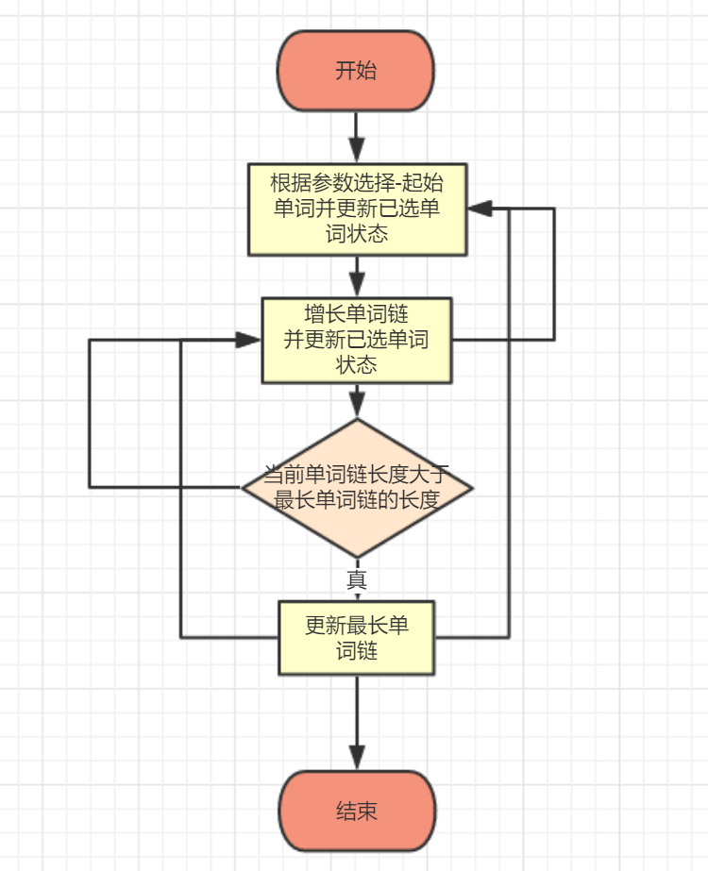

②贪心算法：
对于最长单词链问题(-w -c)，如果放弃回溯，而是在有可连接单词的时候尽可可能的连接，我们就可以得到一个较右解。同时在求解指定开头结尾字符、指定单词数(-h -t -n)时，我们不要求得到所有的解，我们也不需要穷尽所用的解空间，而是在找到一个或多个可行解时，就终止程序的执行，那么程序的性能也会有很大的提升。
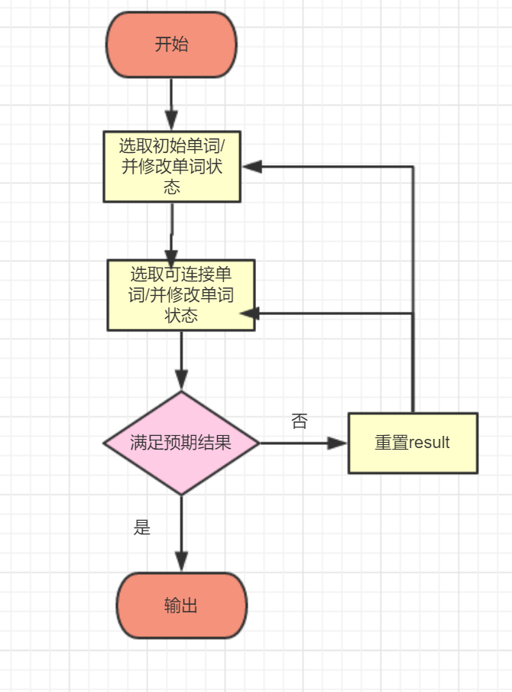

数据结构的说明
因为需要快速地索引到以某一字母开头的单词来搜索，并且每一个单词再每条单词链中只能被使用一次，所以我们采用的存储单词表的数据结构为：map<char,vector<pair<string,bool>>>
将a-z映射到以其为开头的单词中，其中每个单词有一个相应的bool值，用来标记这个单词是否在当前正在搜索的单词链中被使用，如果已经被使用则无法在当前这条链上再使用这个单词。
此外为了标记以a-z开头的单词是否全被用完，我们使用了一个used[26]数组，用来标记当前搜索的链中以a-z的单词已经被使用的次数来快速判断是否还可以继续搜索下去。
后台计算的返回值的类型是:vector<vector<string>>用来返回单词链，因为最长单词链很可能不止一条，所以采用此数据结构来作为计算的返回值。

JNA的使用
JNA是一种开源的java框架，用来在java代码中调用本地方法，在我们的项目中我们利用JNA框架调用我们用C++编写的后台用来计算的函数。
JNA框架使用起来很方便，在C++端，需要将C++编写的代码打包成动态链接库，最后在java代码中load进入然后调用。
为了统一接口和数据结构，java端需要定义一个接口，接口中要对C++中实现的函数进行声明，这样才可以在java代码中使用动态链接库中的函数，否则则会报错。

GUI设计
界面如下：
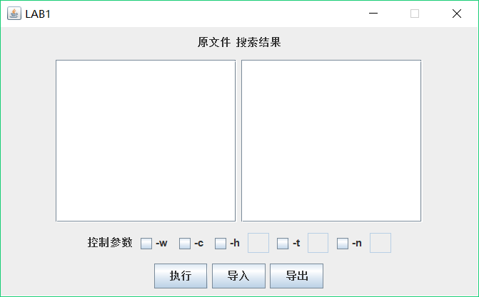
左边大文本框输入单词库，可以手动输入或者点击“导入”导入文件。
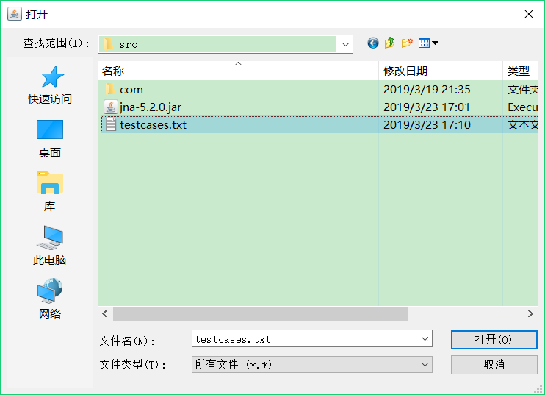
控制参数与命令行参数相同，其中需要带数值的可以在控制参数旁边的文本框中输入，选中控制参数后文本框解锁。
右边大文本框显示点击“执行”之后的搜索结果。
点击导出可以将结果保存到磁盘。
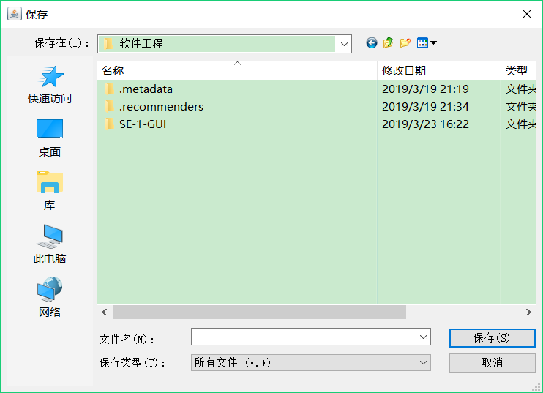

错误识别与异常处理
错误处理清单：
错误类型 | 错误编码 | 报错信息
冗余参数 | 1 | ERROR:You can only assign one character as head/tail character
缺少参数 | 2 | ERROR:You must assign a number of the -n parameter,line -n number
参数不符合规范 | 3 | ERROR:unrecognized parameter!
文件不存在 | 4 | ERROR:You must have a file to input
参数的错误组合 | 5 | ERROR:invaild combination of choices
-n 参数大于实际可选单词数 | 6 | ERROR:The number for fixed length is too large.
-n 参数为0或负数 | 7 | ERROR:The number for fixed length should be bigger than 0.
指定的开头或结尾为非字符 | 8 | ERROR:The char for head/tail should be a letter.
输入的单词过少 | 9 | ERROR:The scale of input is below than two words .

软件的编码

核心程序说明
- 预处理：初始化一个fstream类，从文本文件读取字符，存在临时变量temp，读取至英文字符时，将读取结果依据起始字母，插入到数据结构map中，并清空临时变量。重复该过程直至读取至文件末尾。
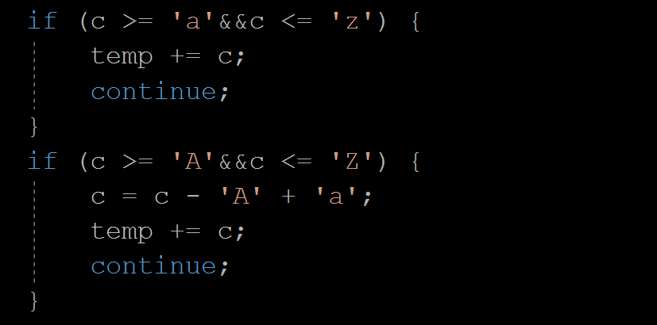
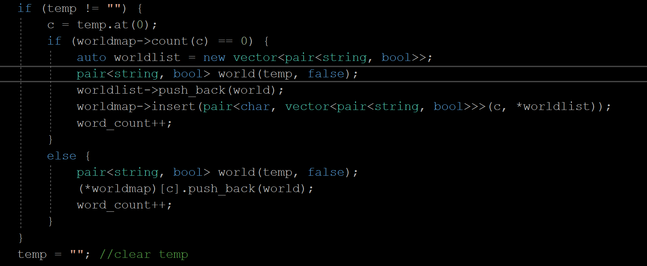
- 参数解析：使用Linux的头文件unistd.h和getopt.h用以解析来自命令行的参数，并使用多个布尔变量来表示是否存在相应的参数。同时对用有具体数值的参数，保存其值。使用Switch-Case 解析不同参数，并将可能一起冲突的参数组合报错。
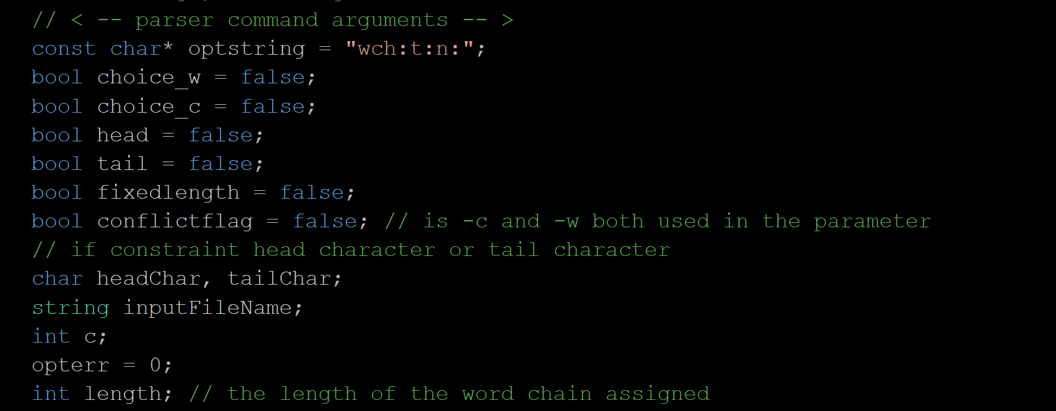
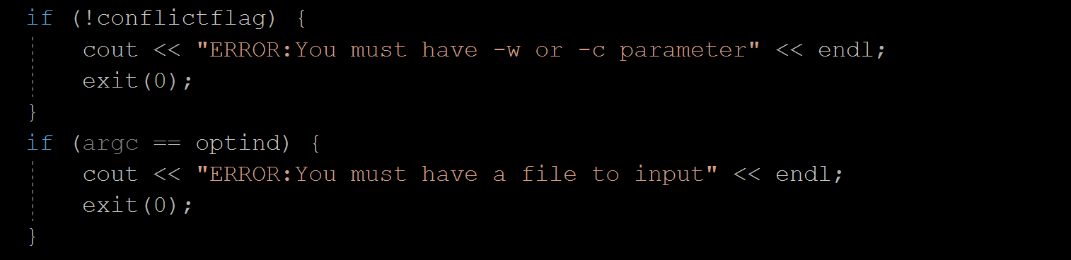
- 函数选择：依据参数解析得到的布尔值变量，选取相应的调用函数，不解析错误的参数组合类型。传递参数的type以便被调用函数能正确的处理，对于多余的参数默认传入0值或’a’。
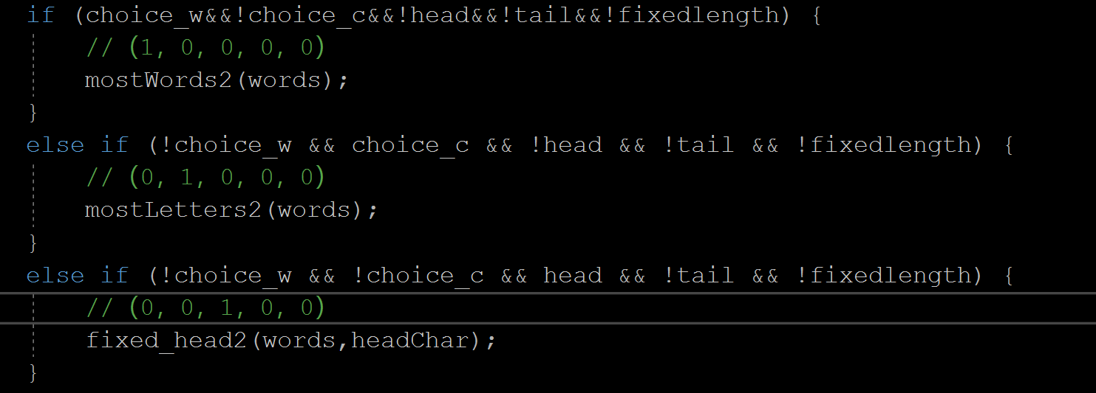
- 回溯算法：在优化存储的结构上实现的回溯算法，不用每次遍历单词连表，而只需要根据当前的最后一个单词的尾字母为索引，即可在map数据结构中找到可能可以用于单词链扩张的单词，当单词链长度超过已知的最长单词链时，更新最长单词链。由于可能产生多个结果的单词链。Result的结果为vector<vector<string>> 。
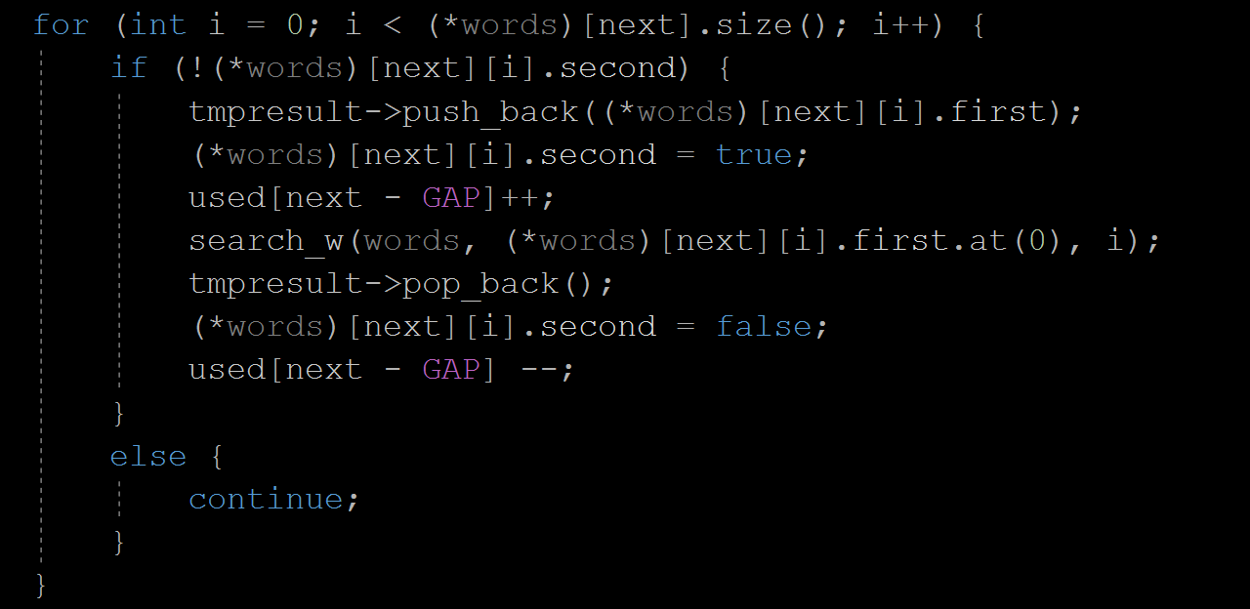
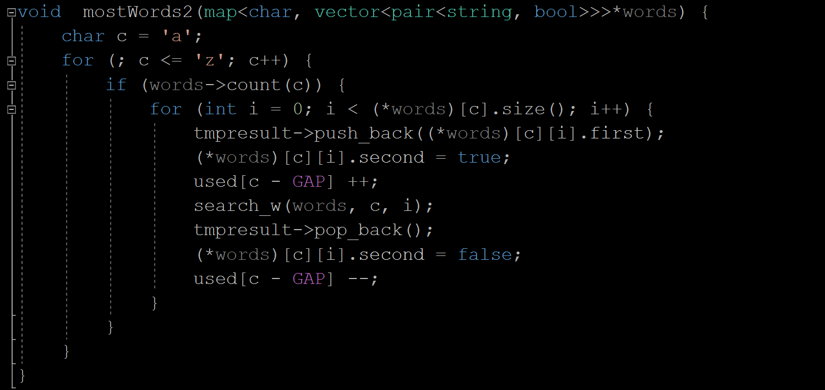
- 贪心算法：函数只进行单枝搜索而不进行回溯。基本流程与回溯算法类似。
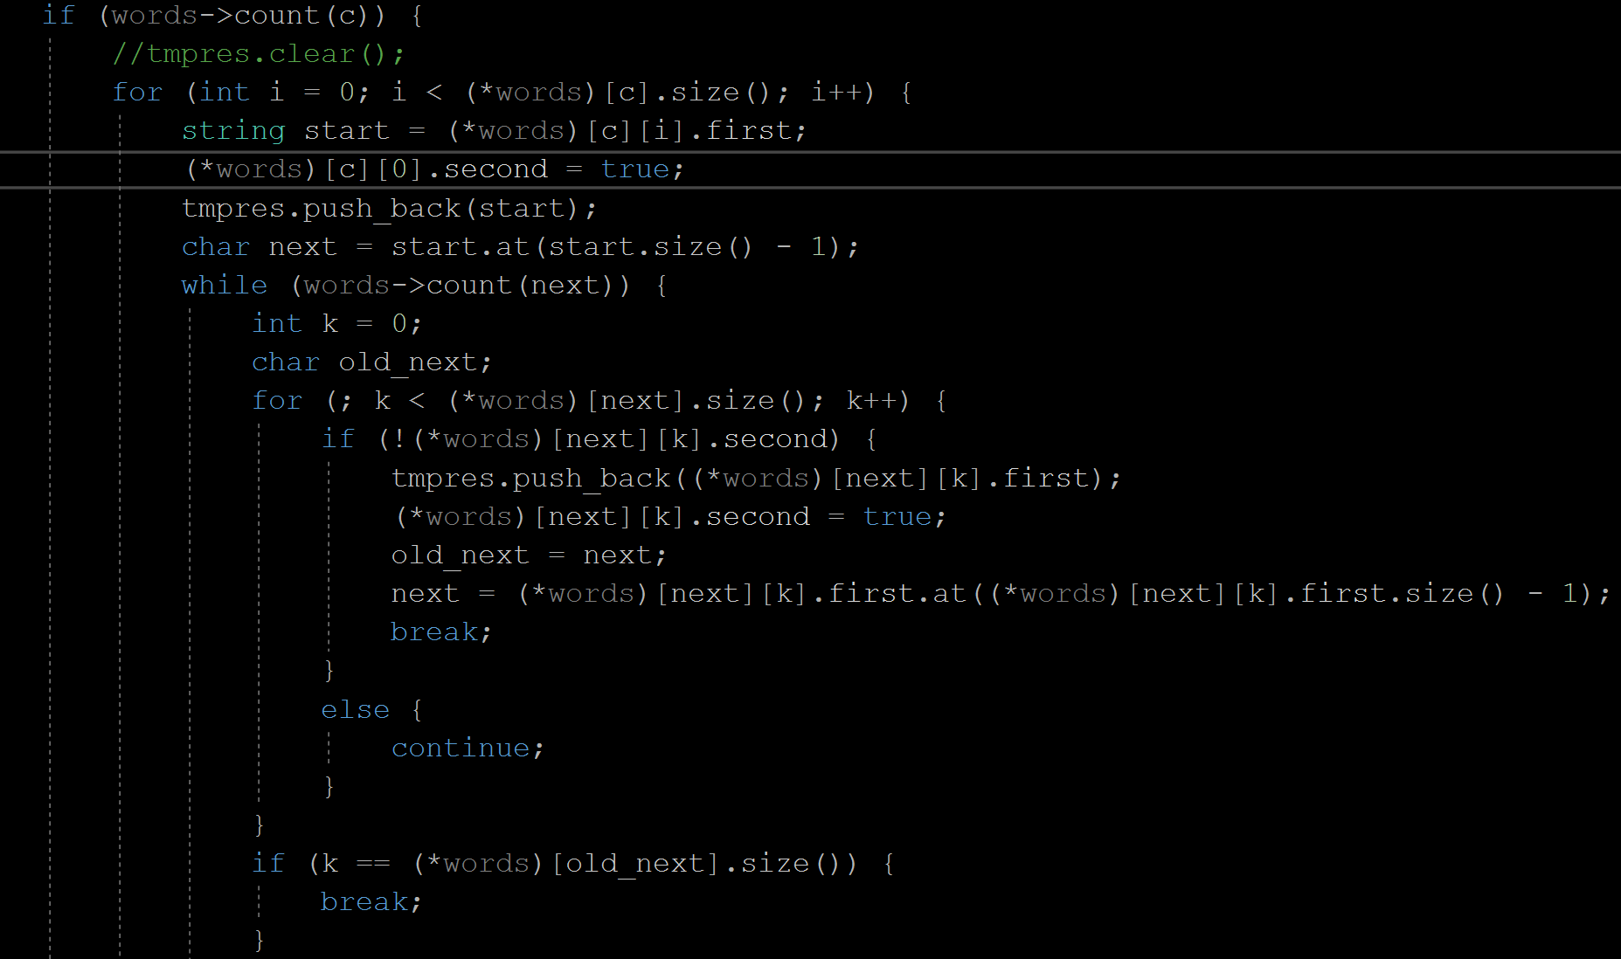
- GUI：
使用java的swing和awt库实现：
使用到的组件：
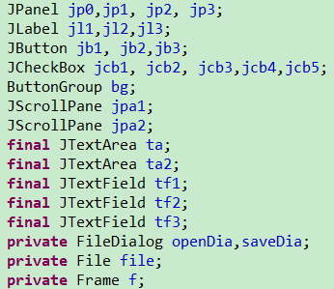
排版如下：
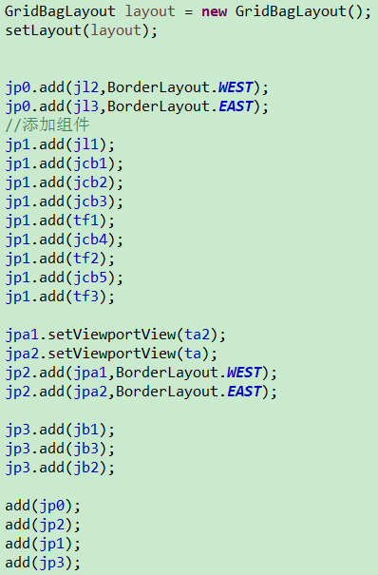
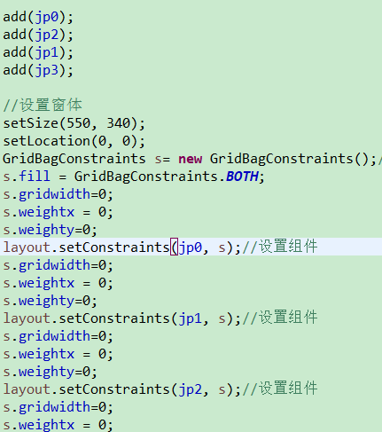
其他调用接口在后面展示。

调用接口说明
- GUI—backend调用

- 选择函数-功能函数调用
选择函数通过传递(*words)，以及相应的参数调用功能函数，实现单词链的计算。
针对不同的参数组合，功能函数的参数列表略有区别。
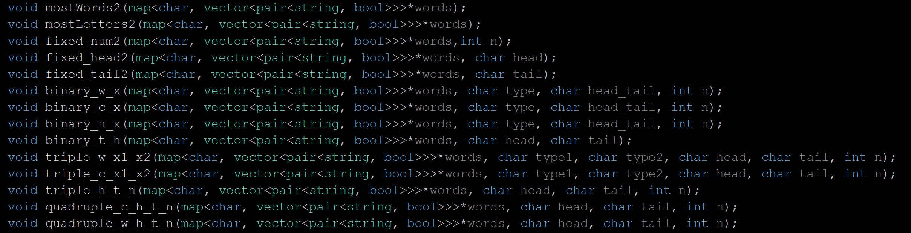
- main函数-预处理函数
main函数通过调用预处理函数来得到单词构成的
map<char, vector<pair<string, bool>>>结构的单词索引地图。预处理函数从main函数中接收由解析函数获得的文件地址，返回单词的地图指针。
- 参数解析函数-选择函数调用
参数解析函数通过将解析的布尔值和相应的变量值传递给选择函数来完成调用。这一过程可以直接在main函数中完成。

软件的测试

测试样例说明
我们使用多个测试样例测试了程序的正确性、可靠性和稳定性。
首先使用简单的案例验证各参数组合功能的正确性：
①-w
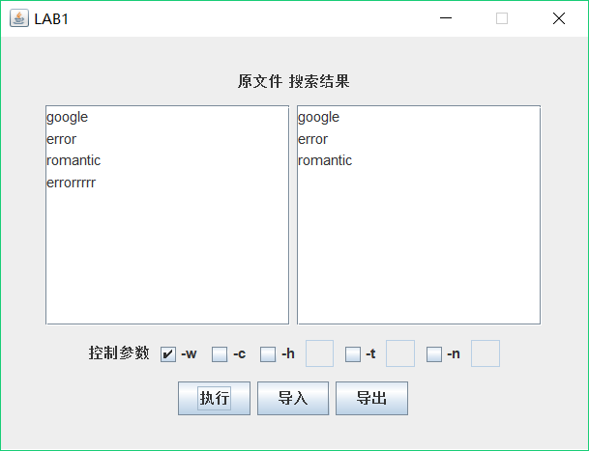
②-c
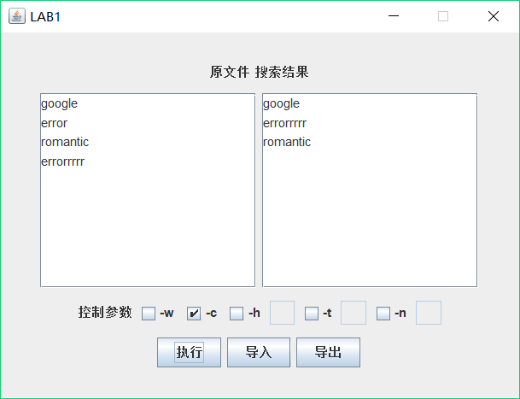
③-w -h
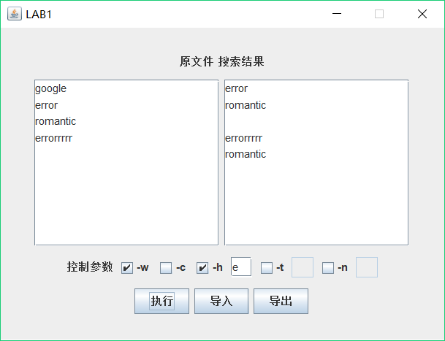
④-w -t
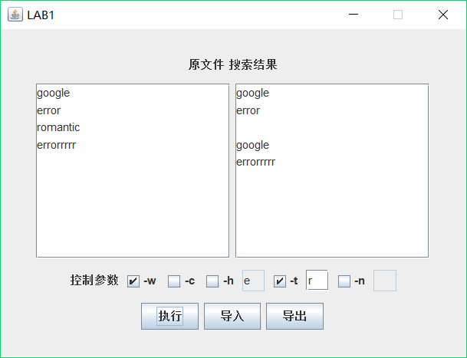
⑤-w -h -t

⑤

异常输入的错误处理
在软件编码开始之前，开发者应向交通局提交《测试计划》，在软件交付时，开发者应向交通局提交《软件测试报告》，以确保开发者的软件得到了充分的测试。开发的软件必须经过充分的测试证明其符合设计要求、运行稳定、安全可用方可交付交通局。

软件的性能评测

小结与评价

软件项目的不足

项目经验总结

附录A 程序使用说明与演示

